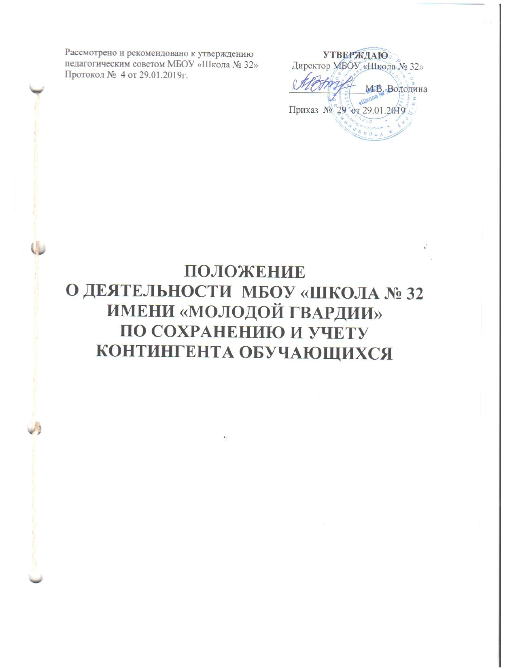

1.Общие положения
1.1.Предметом регулирования настоящего Положения о деятельности муниципального бюджетного общеобразовательного учреждения города Ростова-на-Дону «Школа № 32 имени «Молодой гвардии» (далее – МБОУ «Школа № 32») по сохранению и учету контингента обучающихся является деятельность служб и педагогов школы по сохранению и учету контингента обучающихся в МБОУ «Школа № 32».
1.2.Перечень нормативно-правовых актов, регулирующих вопросы сохранения и учета контингента обучающихся:
- Конвенция о правах ребенка. Принята 44-й сессией Генеральной Ассамблеи ООН 20.11.1989г. Ратифицирована СССР 13.06.1990 г.
- Конвенция о защите детей и сотрудничестве в области межгосударственного усыновления от 29.05.1993 г.
- Конституция Российской Федерации.
- Семейный кодекс Российской Федерации.
- Гражданский кодекс Российской Федерации.
- Уголовный кодекс Российской Федерации.
- Кодекс Российской Федерации об административных правонарушениях.
- Уголовно-процессуальный кодекс Российской Федерации.
- Федеральный Закон № 273 от 29.12.2012 «оОб образовании в Российской Федерации».
- Закон Российской Федерации «Об основах социально-правовой защиты от насилия в семье».
- Устав муниципального бюджетного общеобразовательного учреждения города Ростова-на-Дону «Школа № 32 имени «Молодой гвардии».

2. Деятельность муниципального бюджетного общеобразовательного учреждения города Ростова-на-Дону «Школа № 32 имени «Молодой гвардии» по учету и сохранению контингента
2.1. Функции МБОУ «Школа № 32» по учету и сохранению контингента:
- изучение и анализ социально-демографической ситуации в районе местонахождения МБОУ «Школа № 32»;
- формирование и корректировка контингента обучающихся;
- формирование базы данных по контингенту обучающихся;
- ведение документации и осуществление документооборота по вопросам приема, перевода, отчисления обучающихся;
- подготовка справок и статистических отчетов по контингенту обучающихся:
- справок о приеме;
- справок о переводе;
- справок об обучении;
- отчета ОО-1;
- реализация организационно-правовых форм образовательного процесса по социальным и медицинским показаниям;
- профилактика пропусков учебных занятий, нарушения дисциплины, совершения правонарушений и преступлений;
- обеспечение взаимодействия с государственными и муниципальными органами системы профилактики безнадзорности и правонарушений несовершеннолетних.

3.Направления деятельности МБОУ «Школа № 32» по сохранению контингента.
Направления деятельности работников МБОУ «Школа № 32» по сохранению контингента обучающихся целесообразно рассматривать в разрезе структуры органов управления деятельности должностных лиц МБОУ «Школа № 32».
3.1 Директор школы.
Директор школы осуществляет организацию взаимодействия между специалистами служб сопровождения и контроль над их деятельностью.
Основными направлениями деятельности директора школы по сохранению контингента обучающихся являются:
- Руководство деятельностью органов самоуправления школы, в том числе сопровождения в области сохранения контингента МБОУ «Школа № 32», профилактике правонарушений и оказания социально-педагогической помощи детям и семьям, оказавшимся в трудной жизненной ситуации.
- Анализ деятельности по сопровождению и руководство планированием работы на учебный год.
- Утверждение плана индивидуальной профилактической работы (социально-педагогического и (или) социально-психологического сопровождения) и (или) определение индивидуального образовательного маршрута учащегося, имеющего трудности в усвоении школьной программы по состоянию здоровья или по иным причинам и (или) нуждающегося в социальной, педагогической, психологической или иной поддержке.
- Распределение функциональных обязанностей среди работников школы по проблеме профилактики безнадзорности и правонарушений среди учащихся школы.

Директор школы ежемесячно осуществляет:
  - Заслушивание на административных совещаниях отчетов ответственных лиц о посещаемости, успеваемости и правонарушениях среди учащихся;
  - Рассмотрение на заседаниях педагогического совета отчетов ответственных лиц о проделанной работе по контролю над посещаемостью и успеваемостью обучающихся школы;
  - Рассмотрение на Совете профилактики школы материалов по сопровождению, направляемых на рассмотрение КДН и ЗП с приглашением обучающихся и их родителей (законных представителей), предупреждающихся об ответственности за воспитание и образование ребенка в соответствии со ст.38 и 43 Конституции РФ, а также для ознакомления с материалами, направляемыми в КДН и ЗП;
  - Обеспечение реализации индивидуального образовательного маршрута обучающегося по социально-педагогическим и медицинским показаниям.

3.2. Заместители директора по УВР.
3.2.1. Заместители директора по УВР:
- осуществляет непосредственное руководство образовательным процессом,
- участвует в работе органов самоуправления школы;
- обеспечивает деятельность по предупреждению неуспеваемости обучающихся;
- взаимодействует с участниками образовательного процесса.

Основными направлениями деятельности заместителя директора по УВР по сохранению контингента являются:

- Организация учета и анализа успеваемости обучающихся.
- Информирование участников образовательного процесса об итогах образовательного процесса.
- Разработка совместно с председателями школьных МО с учетом мнения психолога и медицинского работника методики индивидуального педагогического сопровождения обучающихся, имеющих трудности в усвоении общеобразовательной программы по состоянию здоровья или иным причинам.
- Обеспечение организации обучения по индивидуальному плану, а также в форме индивидуального обучения на дому.
- Проведение инструктажа учителей-предметников по работе с учащимися, имеющими трудности в усвоении общеобразовательной программы.
- Проведение индивидуальных бесед и консультаций с родителями (лицами, их заменяющими) неуспевающих учеников.
- Подготовка материалов для рассмотрения органами самоуправления по проблемам реализации общеобразовательных программ.

3.2. 2. Заместитель директора по воспитательной работе.
Заместитель директора по воспитательной работе:
- осуществляет непосредственное руководство воспитательной деятельностью,
- участвует в работе органов самоуправления школы;
- обеспечивает деятельность по предупреждению пропусков учебных занятий без уважительной причины, непосещение МБОУ «Школа № 32», безнадзорности и правонарушений;
- взаимодействует с участниками образовательного процесса.

Основными направлениями деятельности заместителя директора по ВР по сохранению контингента являются:
- Ведение ежедневного учета посещаемости обучающихся с указанием причины пропуска учебных занятий на основании сведений, подаваемых классными руководителями.
- Обобщение данных в ежедневном отчете с указанием причин пропусков и принятых мер по выяснению причин пропуска и устранению пропусков по неуважительным причинам (беседа с законными представителями при личной встрече или в телефонном режиме, посещение учащегося на дому, рассмотрение проблемы на Совете образовательного учреждения или педсовете, постановка на внутришкольный учет).
- Подача в орган управления образованием отчета о посещаемости с указанием достигнутых промежуточных или итоговых результатов деятельности по устранению пропусков учебных занятий по неуважительной причине.
- Организация информирования несовершеннолетних и их родителей (законных представителей) о предлагаемых формах дополнительного образования, кружках, секциях в учреждении, подростковых клубах и т.д.
- Организация внеклассной работы с обучающимися в кружках, секциях ОУ, вовлечение в досуговую деятельность несовершеннолетних, находящихся в социально опасном положении и трудной жизненной ситуации.
- Организация бесед специалистов ПДН, ОВД, КДН и ЗП и ООП с учащимися по вопросам профилактики правонарушений несовершеннолетних, лектория по этико-правовой тематике.
- Проведение совместно со специалистами ПДН и ОВД, КДН и ЗП профилактических родительских собраний с целью ознакомления с криминогенной обстановкой в муниципальном образовании и предотвращения безнадзорности и правонарушений несовершеннолетних.
- Информирование ПДН, ОВД обо всех случаях противоправного поведения обучающихся, а также о несовершеннолетних в связи с их безнадзорностью, о семьях, находящихся в социально опасном положении, о неблагополучных семьях.
- Участие в мероприятиях, проводимых совместно с ПДН ОВД в соответствии с утвержденным графиком.
- При необходимости участие в заседаниях КДН и ЗП или направляет на заседание представителя школы.
- Организация систематической сверки информации о несовершеннолетних, состоящих на учете в ПДН и на внутришкольном учете.
- Доведение до сведения педагогического коллектива информации о правонарушениях учащихся за период каникул (на основании сведений ПДН ОВД).
- Подготовка отчетов о правонарушениях, совершенных учащимися.
- Организация профориентационной работы с учащимися.
- Содействие в трудоустройстве несовершеннолетних, находящихся в социально опасном положении, получивших основное общее образование.
- Содействие переводу обучающихся, находящихся в социально опасном положении и имеющих трудности в обучении в школе, в другое ОУ.
- Организация информирования обучающихся и их законных представителей о формах проведения летней оздоровительной компании для детей, находящихся в социально опасном положении и трудной жизненной ситуации.

    - Классные руководители.
Классный руководитель осуществляет воспитательную и профилактическую работу с коллективом обучающихся, способствует получению сведений о ребенке и его положении в семье.
Основными направлениями деятельности классного руководителя по сохранению контингента являются:
- Знакомство с документами учащегося. Составление социального паспорта класса.
- Оказание обучающимся и их родителям (законным представителям) помощи в устройстве детей в кружки и секции.
- Ежедневный контроль посещаемости учащихся и заполнение журнала посещаемости.
- Организация участия коллектива класса в общешкольных мероприятиях в соответствии с планом воспитательной работы школы.
- Приглашение родителей (законных представителей) на беседы, консультации с учителями-предметниками и специалистами школы по насущным вопросам.
- Проведение тематических классных часов по вопросам профилактики неуспеваемости, пропусков уроков, непосещения МБОУ «Школа № 32» и правонарушения.
- Проведение тематических классных родительских собраний в соответствии с планом.
- Представление в конце триместра заместителю директора по УВР отчета об успеваемости учащихся.

    - Педагог-психолог.
Педагог-психолог:
осуществляет деятельность по психолого-педагогическому сопровождению учащихся и их семей, находящихся в трудной жизненной ситуации;
- участвует в проведении профилактической работы;
- проводит индивидуальную коррекционную работу.

Основными направлениями деятельности педагога-психолога по сохранению контингента учащихся являются:
  - Проведение первичной и последующей психодиагностики и психо- коррекционной работы.
  - Проведение собеседований с участниками образовательного процесса и индивидуальных консультаций с обучающимися и их родителями (законными представителями).
  - Посещение семей обучающихся, пропускающих школьные занятия с согласия родителей.
  - Выявление установок родителей и обучающихся на обучение в МБОУ «Школа № 32» и мотивирование семьи на решение проблемы пропуска уроков во взаимодействии с социальным педагогом и классным руководителем.
  - Выяснение психологических причин уклонения от обучения учащимися.
  - Составление плана коррекционных мероприятий.

- Технология сохранения контингента обучающихся.
  - Технологии сохранения контингента обучающихся школы и социально-педагогического сопровождения детей и семей, находящихся в трудной жизненной ситуации. Система технологии сохранения контингента и социально-педагогического сопровождения детей и семей, находящихся в трудной жизненной ситуации, включает в себя следующие:
- Технология профилактики пропусков занятий по неуважительной причине.
- Технология предупреждения неуспеваемости.
- Технология профилактики непосещения детьми МБОУ «Школа № 32».
- Технология профилактики нарушения учащимися дисциплины в МБОУ «Школа № 32».
- Технология предупреждения совершения учащимися правонарушений и преступлений.

  - Технология профилактики пропусков занятий по неуважительной причине.
- Систематический личный контроль классного руководителя над посещением занятий учащимися.
Анализ сведений о посещении учащимися занятий в классных журналах и сводной таблице учета посещаемости.
- Устное и письменное информирование родителей (законных представителей) о пропусках занятий без уважительных причин.
- Профилактические беседы классного руководителя, заместителя директора по УВР или ВР, с обучающимися и (или) с родителями (законными представителями).
- Посещение семьи классным руководителем, изучение социально-бытовой ситуации развития и воспитания, составление отчетной документации (акта).
- Обсуждение ситуации на совещании при директоре МБОУ «Школа № 32», на заседании Совета профилактики, заслушивание докладной записки классного руководителя, характеристики обучающегося, изучение ранее принятых мер педагогического или психологического воздействия.
- Приглашение обучающегося и (или) родителей (законных представителей) на заседание Совета профилактики с составлением протокола заседания.
7.Передача материалов в Муниципальный совет специалисту по опеке и
попечительству и (или) в КДН и ЗП, инспектору ИДН ОВД.

  - Технология предупреждения неуспеваемости.
- Своевременное выставление текущих отметок в тетрадях, дневниках обучающихся и в классном журнале.
- Ознакомление родителей (законных представителей) устно или письменно с результатами учебной деятельности учащегося.
- Приглашение родителей (законных представителей) на беседу с учителями-предметниками, классным руководителем, администрацией школы для профилактики неуспеваемости или для совместного поиска путей исправления неудовлетворительных отметок, восполнения имеющихся пробелов в знаниях.
- Контроль над посещением обучающимися консультаций по предметам, вызывающим трудности в усвоении программного материала.
- Приглашение обучающихся и (или) их родителей (законных представителей) на собеседование с педагогом-психологом.
- Направление письменного уведомления родителям (законным представителям) учащихся, получившим неудовлетворительные отметки по предметам по итогам четверти.
- Организация по согласованию с родителями (законными представителями) обучающихся консультаций с учителями-предметниками для пересдачи неусвоенного учебного материала.
- Посещение семьи классным руководителем, изучение социально-бытовой ситуации развития и воспитания, составление отчетной документации (акта).
- Обсуждение причин неуспеваемости на совещании при директоре школы, на заседании Совета по профилактике, заслушивание докладной записки классного руководителя, характеристики обучающегося, изучение ранее принятых мер педагогического или психологического воздействия.
- Приглашение обучающегося и (или) родителей (законных представителей) на заседание педсовета с составлением протокола заседания.

5. Порядок и формы контроля за совершением действий и принятием решений
4.1. Текущий контроль за соблюдением последовательности действий, определенных процедурами по предоставлению услуги, осуществляется директором школы.
4.2. Директор школы и специалисты несут персональную ответственность за выполнение требований, возложенных на них данным регламентом.

